หน่วยการเรียนรู้ที่ ๔
คนดีของพ่อแม่ คนดีของครู

เวลา ๘ ชั่วโมง
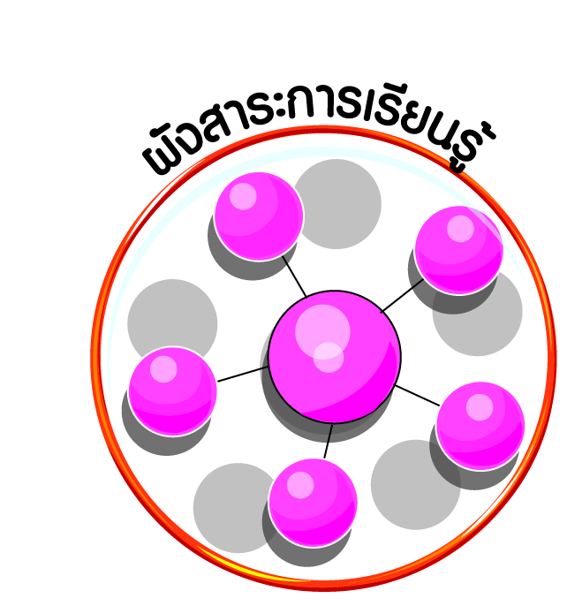
ผังสาระการเรียนรู้

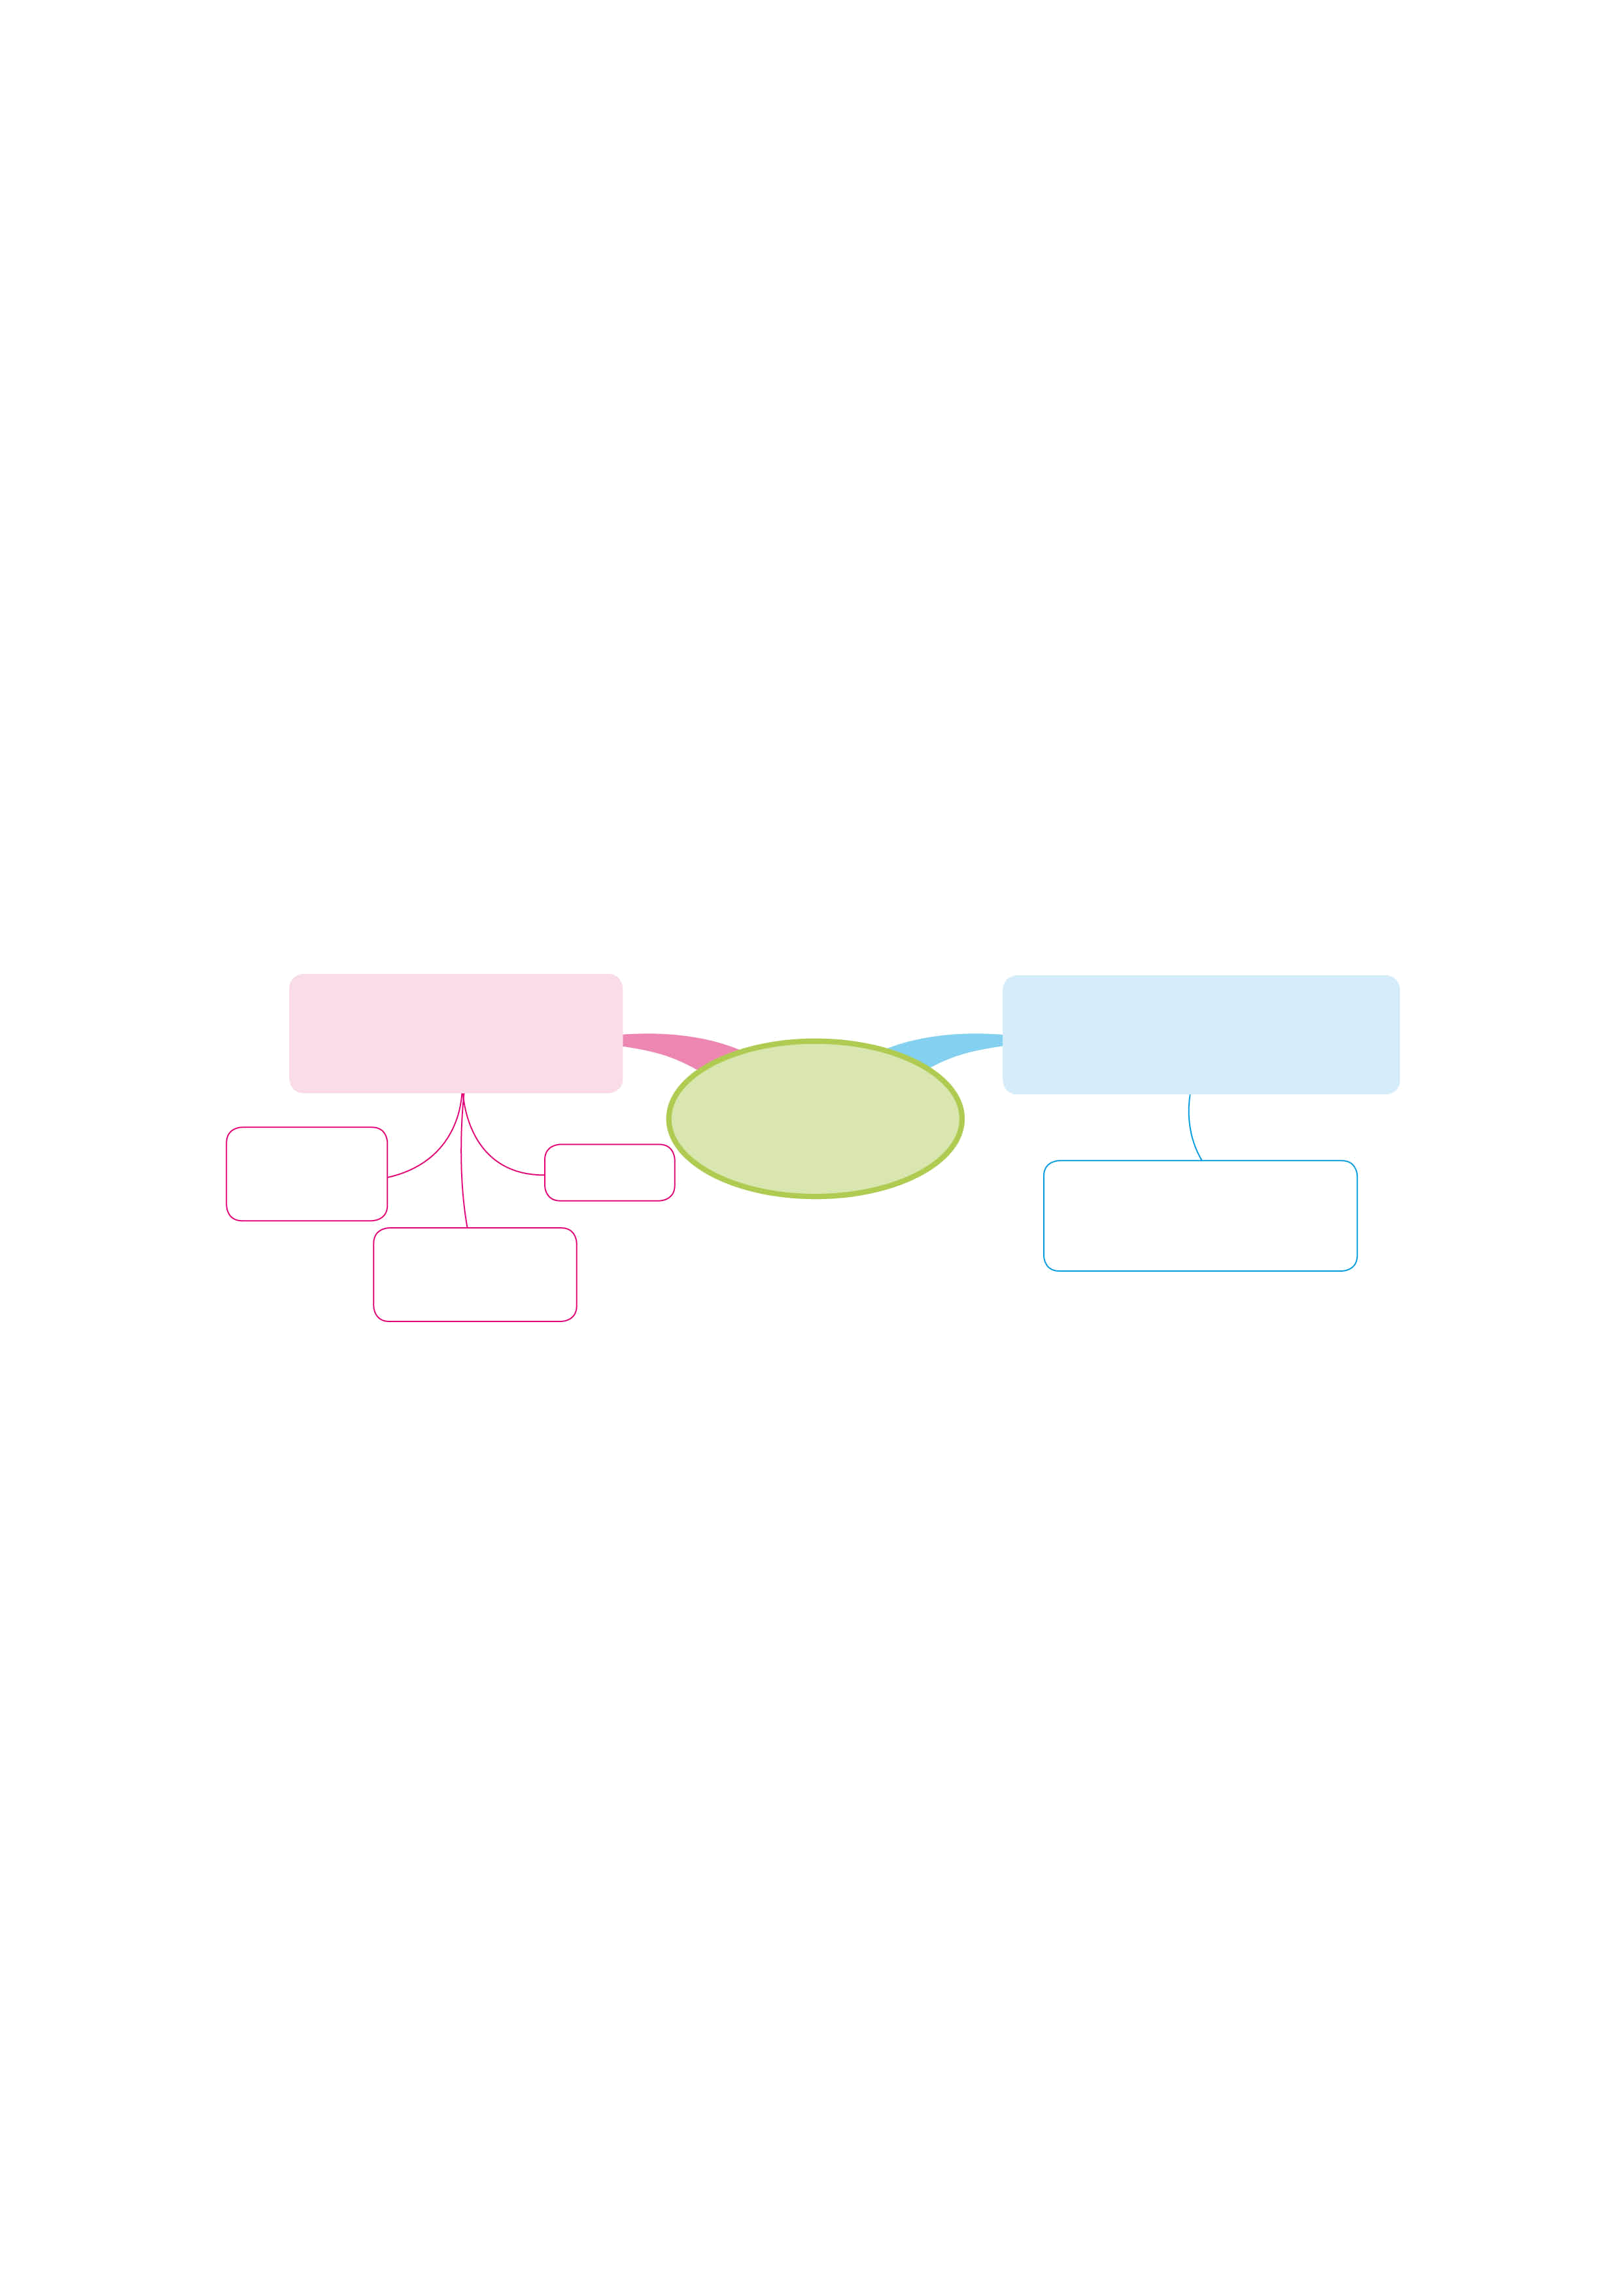
บทบาทหน้าที่ของการเป็นสมาชิกที่ดีของครอบครัวและห้องเรียน
ข้อตกลง กติกา และหน้าที่
ที่ต้องปฏิบัติในห้องเรียน
เชื่อฟังคำสั่งสอนของพ่อแม่
ญาติผู้ใหญ่ และครู
คนดีของพ่อแม่
คนดีของครู

การรักษาความสะอาด
การส่งงาน

การรักษา
ของใช้ร่วมกัน

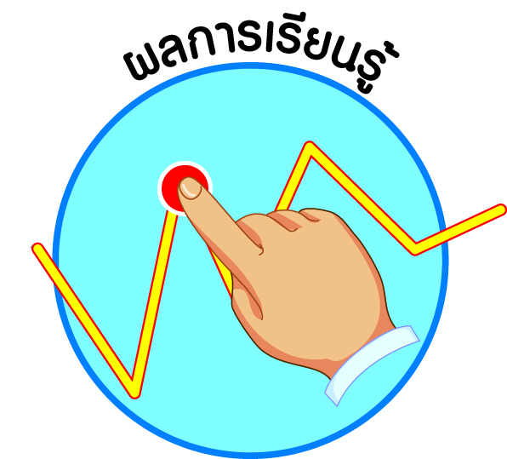



ผลการเรียนรู้

ปฏิบัติตนตามข้อตกลง กติกา และหน้าที่ที่ต้องปฏิบัติในห้องเรียน (ข้อ ๖)
ปฏิบัติตนตามบทบาทหน้าที่ในฐานะสมาชิกที่ดีของครอบครัว และห้องเรียน (ข้อ ๗)
ปฏิบัติตนเป็นผู้มีวินัยในตนเอง (ข้อ ๑๐)

หน่วยการเรียนรู้ที่ ๔ คนดีของพ่อแม่ คนดีของครู
แผนการจัดการเรียนรู้ที่ ๑ เรื่อง ห้องเรียนน่าอยู่

ส ๑๑๒______หน้าที่พลเมือง ๑ กลุ่มสาระการเรียนรู้สังคมศึกษา ศาสนา และวัฒนธรรม

ชั้นประถมศึกษาปีที่ ๑ เวลา ๑ ชั่วโมง

ผลการเรียนรู้

- ปฏิบัติตนตามข้อตกลง กติกา และหน้าที่ที่ต้องปฏิบัติในห้องเรียน (ข้อ ๖)
- ปฏิบัติตนเป็นผู้มีวินัยในตนเอง (ข้อ ๑๐)


สาระสำคัญ/ความคิดรวบยอด/หลักการ

การอยู่ร่วมกันในห้องเรียนจำเป็นต้องมีข้อตกลง กติกา เพื่อให้เกิดความเป็นระเบียบเรียบร้อย
ไม่ทะเลาะเบาะแว้ง และมีความสุขร่วมกัน


สาระการเรียนรู้

 ข้อตกลง กติกา และหน้าที่ที่ต้องปฏิบัติในห้องเรียน
- การรักษาความสะอาด
- การรักษาของใช้ร่วมกัน
- การส่งงาน


สมรรถนะสำคัญของผู้เรียน
ฐาน

 ความสามารถในการคิด
- การคิดวิเคราะห์
- การคิดสังเคราะห์
- การคิดประเมินค่า
- การคิดอย่างมีวิจารณญาณ
- การคิดสร้างสรรค์
 ความสามารถในการแก้ปัญหา
 ความสามารถในการใช้ทักษะชีวิต


คุณลักษณะอันพึงประสงค์และค่านิยม
ฐาน

คุณลักษณะอันพึงประสงค์ | ค่านิยมหลักของคนไทย
- รักชาติ ศาสน์ กษัตริย์  - ซื่อสัตย์สุจริต    - มีวินัย    - ใฝ่เรียนรู้    - อยู่อย่างพอเพียง    - มุ่งมั่นในการทำงาน    - รักความเป็นไทย  - มีจิตสาธารณะ | - มีความรักชาติ ศาสนา พระมหากษัตริย์  - ซื่อสัตย์ เสียสละ อดทน    - กตัญญูต่อพ่อแม่ ผู้ปกครอง ครูบาอาจารย์  - ใฝ่หาความรู้ หมั่นศึกษาเล่าเรียน ทั้งทางตรง    และทางอ้อม  - รักษาวัฒนธรรมประเพณีไทยอันงดงาม  - มีศีลธรรม รักษาความสัตย์ หวังดีต่อผู้อื่น    เผื่อแผ่และแบ่งปัน  - เข้าใจ เรียนรู้การเป็นประชาธิปไตย อันมีพระมหากษัตริย์ทรงเป็นประมุข ที่ถูกต้อง  - มีระเบียบวินัย เคารพกฎหมาย ผู้น้อยรู้จัก การเคารพผู้ใหญ่    - มีสติรู้ตัว รู้คิด รู้ทำ รู้ปฏิบัติ ตามพระราชดำรัสของพระบาทสมเด็จพระเจ้าอยู่หัว    - รู้จักดำรงตนอยู่โดยใช้หลักปรัชญาของเศรษฐกิจพอเพียง    - มีความเข้มแข็งทั้งร่างกายและจิตใจ ไม่ยอมแพ้ต่ออำนาจฝ่ายต่ำหรือกิเลส มีความละอาย เกรงกลัวต่อบาปตามหลักของศาสนา  - คำนึงถึงผลประโยชน์ของส่วนรวมและของชาติมากกว่าผลประโยชน์ของตนเอง

ภาระงาน/ชิ้นงาน
ฐาน

(-)

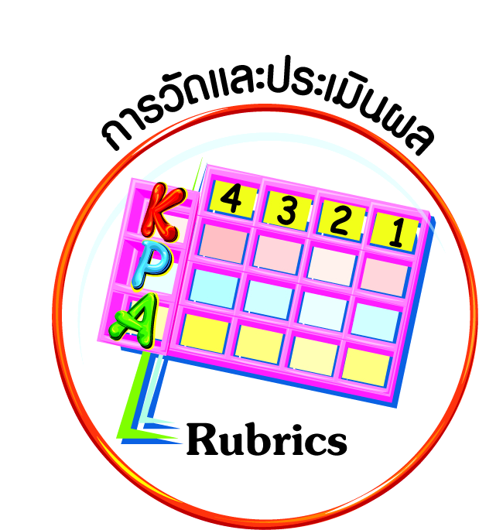
การวัดและประเมินผล
ฐาน

- แบบประเมินพฤติกรรมรายบุคคล
- การประเมินผลตามสภาพจริง (Rubrics)
- เกณฑ์การให้คะแนน (ระดับคะแนน-ระดับคุณภาพ)


การจัดกิจกรรมการเรียนรู้
ฐาน

- ครูสร้างสถานการณ์จำลองด้วยการเตรียมนัดแนะกับนักเรียนที่เป็นเวรทำความสะอาดไว้ล่วงหน้าว่าไม่ต้องทำความสะอาดในวันที่จะสอนเรื่องนี้
- ครูนำสนทนาให้นักเรียนสังเกตสภาพห้องเรียนในวันนั้นว่า เหมือนหรือต่างจากวันอื่น ๆ อย่างไร และคิดว่าเกิดจากสาเหตุใด ครูบันทึกความคิดเห็นของนักเรียนบนกระดาน เช่น
- นักเรียนที่เป็นเวรทำความสะอาดไม่ได้ทำความสะอาดห้องเรียน
- มีนักเรียนบางคนไม่ทิ้งขยะลงในถัง
- นักเรียนบางคนวางสิ่งของเครื่องใช้เกะกะ
- นักเรียนบางคนใช้ของส่วนรวมแล้วไม่เก็บเข้าที่ให้เรียบร้อย
- ครูนำนักเรียนร้องเพลง “ห้องเรียนน่าอยู่” แล้วให้นักเรียนช่วยกันสรุปสาระสำคัญใน
เนื้อเพลง

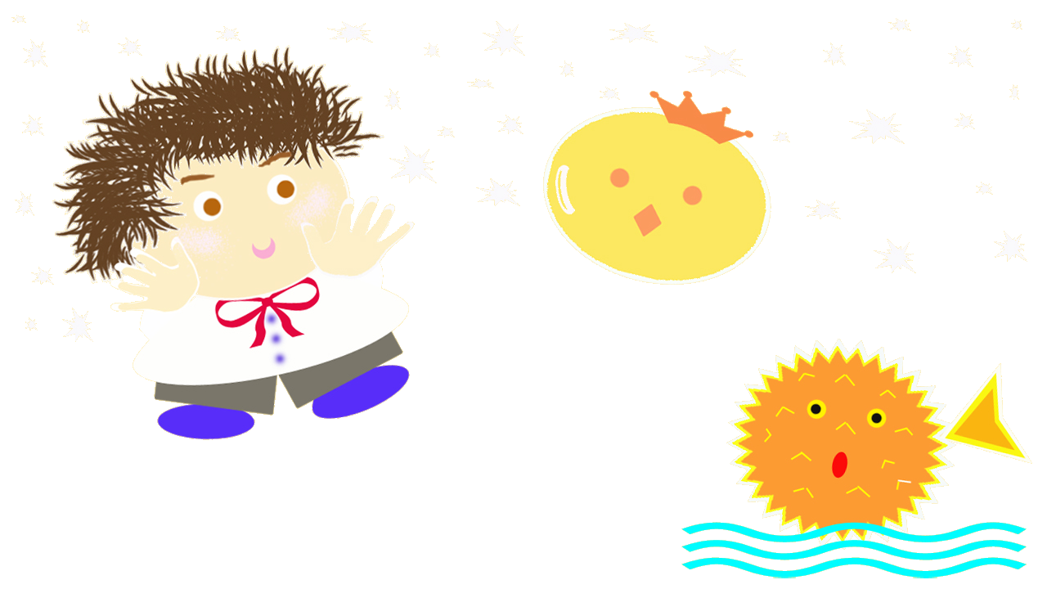
เพลง ห้องเรียนน่าอยู่
คำร้อง วันเพ็ญ สุทธากาศ
ทำนอง เพลง โรงเรียนของเราน่าอยู่
ห้องเรียนของเราน่าอยู่ น่าดูสะอาดทุกวัน พวกเราต่างมาช่วยกัน (ซ้ำ) ปัดกวาดทุกวัน ห้องเรียน
งามตา ห้องเรียน ห้องเรียนงามตา

- ครูตั้งคำถามจุดประกายให้นักเรียนเกิดความตระหนักว่า หากต้องการให้ห้องเรียนสะอาดเหมือนในเพลง “ห้องเรียนน่าอยู่” ทุกคนควรจะปฏิบัติอย่างไร และควรมีข้อตกลง กติกาในเรื่อง การรักษาความสะอาดของห้องเรียนอย่างไรบ้าง ครูช่วยทำแผนภาพความคิดข้อตกลง กติกา
ที่นักเรียนช่วยกันคิด เพื่อติดไว้ในห้องเรียน
- นักเรียนปฏิบัติตามข้อตกลงที่ร่วมกันกำหนด โดยครูและนักเรียนร่วมกันประเมินการปฏิบัติเป็นระยะ ๆ มีการประกาศยกย่องทุกเดือน สำหรับเวรทำความสะอาดยอดเยี่ยม และนักเรียนที่ปฏิบัติตามข้อตกลงอย่างสม่ำเสมอ เช่น ไม่เคยทิ้งขยะเกลื่อนกลาด ทำเวรทุกครั้งไม่เคยหลีกเลี่ยง


การจัดบรรยากาศเชิงบวก
ฐาน

ให้นักเรียนมีโอกาสได้เห็นแบบอย่างที่ดี ได้เรียนรู้การประพฤติปฏิบัติที่ถูกต้องดีงาม ร่วมกันแสดงความคิด ความรู้สึก แลกเปลี่ยนประสบการณ์เพื่อขยายการเรียนรู้ สามารถศึกษาจากสื่อและแหล่งเรียนรู้ที่หลากหลาย ครูเป็นผู้แนะนำแนวทางที่ถูกต้อง


สื่อการเรียนรู้และแหล่งการเรียนรู้
ฐาน

- เพลง “ห้องเรียนน่าอยู่”


ข้อเสนอแนะของผู้บริหารสถานศึกษา

______________________________________________________________________________
______________________________________________________________________________
______________________________________________________________________________
______________________________________________________________________________
______________________________________________________________________________
______________________________________________________________________________
______________________________________________________________________________
______________________________________________________________________________
______________________________________________________________________________
______________________________________________________________________________
______________________________________________________________________________
______________________________________________________________________________
______________________________________________________________________________
______________________________________________________________________________
______________________________________________________________________________
______________________________________________________________________________
______________________________________________________________________________
______________________________________________________________________________
______________________________________________________________________________
______________________________________________________________________________
______________________________________________________________________________
______________________________________________________________________________
______________________________________________________________________________
______________________________________________________________________________

ลงชื่อ_________________________ (ผู้บริหารสถานศึกษา)
(_________________________)
________/________/________
บันทึกหลังการสอน

ผลการจัดการเรียนการสอน
]
______________________________________________________________________________
______________________________________________________________________________
______________________________________________________________________________
______________________________________________________________________________
______________________________________________________________________________
______________________________________________________________________________

ปัญหา / อุปสรรค
]

______________________________________________________________________________
______________________________________________________________________________
______________________________________________________________________________
______________________________________________________________________________
______________________________________________________________________________
______________________________________________________________________________

แนวทางแก้ไข
]

______________________________________________________________________________
______________________________________________________________________________
______________________________________________________________________________
______________________________________________________________________________
______________________________________________________________________________
______________________________________________________________________________

ลงชื่อ_____________________________ (ผู้บันทึก)
(____________________________)
_________/__________/________

